Lampiran 2. Surat Izin Pra Penelitian
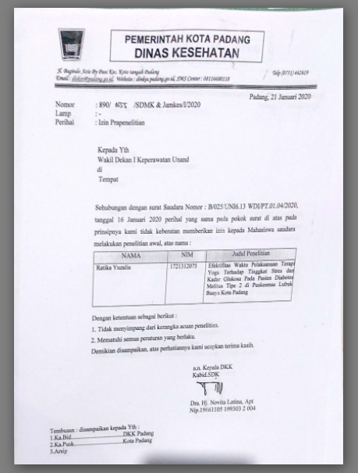
Lampiran 3. Surat Keterangan Uji Etik
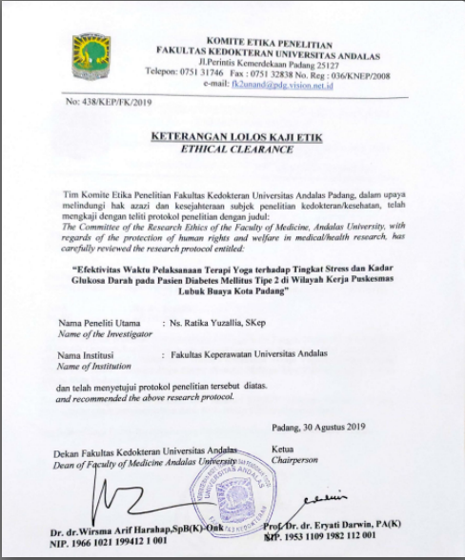
Lampirahn 4. Surat Izin Selesai Penelitian
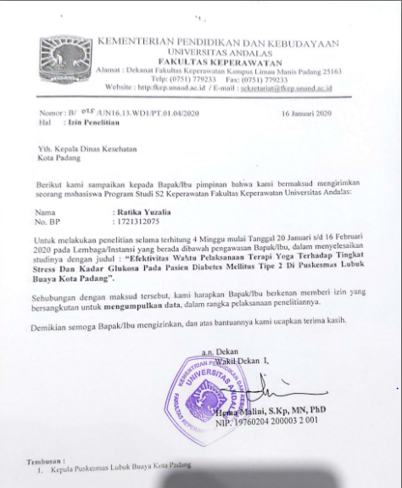
Lampiran 5. Informed Consent
PERSETUJUAN MENJADI RESPONDEN (INFORMED CONSENT)
Kepada :
Yth. Bapak/Ibu/Saudara/i ………………….
Di Tempat
Dengan hormat,
Saya yang bert tangan di bawah ini:
Nama : Ns. Ratika Yuzallia, S.Kep
No BP : 1721312075
Mahasiswa : Program Pendidikan Magister Keperawatan Universitas las
Alamat : Jl. Terandam no. 26 A, Sawahan,
Dengan ini mengajukan permohonan kepada Bapak/Ibu/Saudara/I untuk menjadi partisipan penelitian yang akan saya lakukan dengan judul “Efektivitas Waktu Pelaksanaan Terapi Yoga Terhadap tingkat Stress dan Kadar Glukosa Darah Pada Pasien Diabetes Mellitus Tipe 2 Di Puskesmas Lubuk Buaya Kota Padang”.
Keikutsertaan Bapak, Ibu, Saudara/I dalam penelitian ini bersifat sukarela dan tanpa paksaan. Identitas dan informasi mengenai Bapak/Ibu/Saudara/I akan dijaga kerahasiaannya. Peneliti menjamin bahwa penelitian ini tidak menimbulkan kerugian bagi Bapak/Ibu/Saudara/I sebagai partisipan. Apabila ada informasi yang belum jelas, Bapak/Ibu/Saudara/I bisa menghubungi saya Ratika Yuzallia, Program Studi Magister Keperawatan No Hp 081181217.
Demikianlah permohonan ini dibuat, atas kerjasama Bapak/Ibu/Saudara/I saya ucapkan terima kasih. Setelah mendengar dan memahami penjelasan penelitian, dengan ini saya menyatakan SETUJU / TIDAK SETUJU, untuk ikut sebagai partisipan/sampel penelitian dan bersedia mengikuti penelitian dari awal sampai akhir.
Padang, Juli 2019
Saksi Responden

(…………………...) (………………………)

Lampiran 4. KUISIONER 1
KUISIONER DEMOGRAFI PENELITIAN
Efektivitas Waktu Pelaksanaan Terapi Yoga Terhadap tingkat Stress dan Kadar Glukosa Darah Pada Pasien Diabetes Mellitus Tipe 2 Di Puskesmas Lubuk Buaya Kota Padang
Nomor Responden:
Petunjuk Pengisian:
- Bacalah dengan teliti pertanyaan berikut!
- Jawablah pertanyaan pada tempat yang tersedia!
- Apabila jawaban yang disediakan berupa pilihan, cukup dijawab dengan menuliskan angka yang menunjukkan jawaban , pada kotak yang tersedia!
__________________________________________________________________
Data Demografi:
- Nama Responden :
- Usia Responden :
- Jenis Kelamin : a. Laki-Laki
b. Perempuan
- Pendidikan terakhir :
a. Tidak sekolah
b. Tamat SD
c. Tamat SMP
d. Tamat SMA
e. Tamat PT
- Pekerjaan Responden : a. Tidak Bekerja
b. Bekerja
- Komplikasi : a. Tidak ada
b. Ada Komplikasi

- Terapi : a. Tidak rutin
  - Rutin

Lampiran 5. KUISIONER 2
KUESIONER TINGKAT STRESS DENGAN MENGGUNAKAN DEPRESSION ANXIETY STRES SCALE 21 (DASS 21)

Efektivitas Waktu Pelaksanaan Terapi Yoga Terhadap tingkat Stress dan Kadar Glukosa Darah Pada Pasien Diabetes Mellitus Tipe 2 Di Puskesmas Lubuk Buaya Kota Padang
- IDENTITAS RESPONDEN
- No Responden :
- Alamat :
- Tanggal Pengisian :
- PETUNJUK PENGISIAN
- Berilah tanda √ pasda salah satu jawaban yang anad anggap sesuai dengan keadaan anda!
- Petunjuk:
- Bacalah daftar pilihan jawaban dengan teliti.
- Berilah tanda √ pada kotak yang tersedia sesuai dengan keadaan yang saudari alamai
- Jawaban dapat lebih dari satu dalam satu pernyataan dan bila saudara tidak mengalami gejala yang ada dalam pernyataan saudara boleh tidak menjawabnya. Skor : 0 = Tidak Pernah 1 = kadang-kadang 2 = Cukup Sering 3 = Sangat Sering
Skor untuk masing-masing responden selama masing-masing sub-skala, kemudian dievaluasi sesuai dengan keparahan-rating indeks di bawah :
1) Normal : 0-14
2) Stres Ringan : 15-18
3) Stres Sedang : 19-25
4) Stres Berat : 26-33
5) Stres Sangat Berat : ≥ 34
No | PERNYATAAN | 0 | 1 | 2 | 3
1 | Saya merasa bahwa diri saya menjadi marah karena hal-hal sepele.
2 | Saya merasa bibir saya sering kering.
3 | Saya sama sekali tidak dapat merasakan perasaan positif.
4 | Saya mengalami kesulitan bernafas (misalnya: seringkali terengah-engah atau tidak dapat bernafas padahal tidak melakukan aktivitas fisik sebelumnya).
5 | Saya sepertinya tidak kuat lagi untuk melakukan suatu kegiatan.
6 | Saya cenderung bereaksi berlebihan terhadap suatu situasi.
7 | Saya merasa goyah (misalnya, kaki terasa mau ’copot’).
8 | Saya merasa sulit untuk bersantai.
9 | Saya menemukan diri saya berada dalam situasi yang membuat saya merasa sangat cemas dan saya akan merasa sangat lega jika semua ini berakhir.
10 | Saya merasa tidak ada hal yang dapat diharapkan di masa depan.
11 | Saya menemukan diri saya mudah merasa kesal.
12 | Saya merasa telah menghabiskan banyak energi untuk merasa cemas.
13 | Saya merasa sedih dan tertekan.
14 | Saya menemukan diri saya menjadi tidak sabar ketika mengalami penundaan (misalnya: kemacetan lalu lintas, menunggu sesuatu).
15 | Saya merasa lemas seperti mau pingsan.
16 | Saya merasa saya kehilangan minat akan segala hal.
17 | Saya merasa bahwa saya tidak berharga sebagai seorang manusia.
18 | Saya merasa bahwa saya mudah tersinggung.
19 | Saya berkeringat secara berlebihan (misalnya: tangan berkeringat), padahal temperatur tidak panas atau tidak melakukan aktivitas fisik sebelumnya.
20 | Saya merasa takut tanpa alasan yang jelas.
21 | Saya merasa bahwa hidup tidak bermanfaat.
22 | Saya merasa sulit untuk beristirahat.
23 | Saya mengalami kesulitan dalam menelan.
24 | Saya tidak dapat merasakan kenikmatan dari berbagai hal yang saya lakukan.
25 | Saya menyadari kegiatan jantung, walaupun saya tidak sehabis melakukan aktivitas fisik (misalnya: merasa detak jantung meningkat atau melemah).
26 | Saya merasa putus asa dan sedih.
27 | Saya merasa bahwa saya sangat mudah marah.
28 | Saya merasa saya hampir panik.
29 | Saya merasa sulit untuk tenang setelah sesuatu membuat saya kesal.
30 | Saya takut bahwa saya akan ‘terhambat’ oleh tugas-tugas sepele yang tidak biasa saya lakukan.
31 | Saya tidak merasa antusias dalam hal apapun.
32 | Saya sulit untuk sabar dalam menghadapi gangguan terhadap hal yang sedang saya lakukan.
33 | Saya sedang merasa gelisah.
34 | Saya merasa bahwa saya tidak berharga.
35 | Saya tidak dapat memaklumi hal apapun yang menghalangi saya untuk menyelesaikan hal yang sedang saya lakukan.
36 | Saya merasa sangat ketakutan.
37 | Saya melihat tidak ada harapan untuk masa depan.
38 | Saya merasa bahwa hidup tidak berarti.
39 | Saya menemukan diri saya mudah gelisah.
40 | Saya merasa khawatir dengan situasi dimana saya mungkin menjadi panik dan mempermalukan diri sendiri.
41 | Saya merasa gemetar (misalnya: pada tangan).
42 | Saya merasa sulit untuk meningkatkan inisiatif dalam melakukan sesuatu.

Lampiran 6. Prosedur Penelitian
PROSEDUR PENELITIAN
  - Langkah-Langkah Prosedur Penelitian
- Melakukan pemilihan responden sesuai dengan kriteria inklusi dan ekslusi
- Melakukan komunikasi terapeutik dan membina hubungan saling percaya dengan calon responden
- Mengajukan surat permohonan menjadi responden dan menjelaskan prosedur penelitian kepada responden
- Meminta responden mentangani format persetujuan menjadi responden (informed consent)
- Melakukan pengukuran pre test kadar glukosa darah sewaktu dengan menggunakan glukometer sesuai dengan prosedur pada tiap kelompok (sesi pagi dan sore)
- Melakukan pre test tingkat stress dengan kuesioner DASS 42 pada kelompok intervensi (sesi pagi dan sesi sore).
- Melakukan pelatihan dan penjelasan mengenai terapi yoga dan pemberian modul terkait terapi yoga 1 x pertemuan.
    - Penjelasan tentang terapi yoga
    - Penjelasan tentang manfaat terapi yoga untuk diabetes mellitus
    - Penjelasan tentang gerakan-gerakan terapi yoga untuk diabetets mellitus
- Memberikan penjelasan tentang cara melakukan terapi yoga kepada masing-masing kelompok sesi pagi hari dan sore hari yang dilakukan 5 hari berturut-turut tiap kelompok.
- Melakukan gerakan terapi yoga sesuai dengan lampiran 4
- Terapi yoga dilakukan dalam waktu 45 – 50 menit dengan 3 bentuk gerakan (gerakan tubuh, latihan pernafasan dan meditasi) pada masing-masing sesi kelompok
- Masing-masing gerakan dilakukan dengan rileks dalam waktu 2 – 5 menit
- Jika pada saat gerakan tidak mampu melakukan sesuai intruksi tidak perlu dipaksakan., dilakukan semampu responden saja
- Agar responden merasakan rileks lakukan menarik nafas secara perlahan pada setiap gerakan
- Setelah 5 hari, dilakukan pengukuran kadar glukosa darah sewaktu dengan glukometer dan tingkat stress dengan kuesioner DASS 42
- Dokumentasikan semua hasil pengukuran yang didapatkan untuk kemudian dilakukan pengolahan data.

Lampiran 7
MODUL PELATIHAN TERAPI YOGA UNTUK DIABETES MELLITUS
- Deskripsi Modul
Modul ini merupakan pedoman bagi responden dalam melakukan intervensi berbasis gaya hidup terapi yoga terhadap kadar glukosa darah pada pasien dengan diabetes mellitus tipe 2. Isi dari modul ini terdiri dari materi tentang persiapan diri, tujuan trapi yoga, manfaat, dan teknik dalam melakukan terapi yoga untuk pasien diabetes mellitus tipe 2, indikasi, durasi waktu, kontra indikasi.
- Tujuan
Modul Terapi Relaksasi ini digunakan sebagai pedoman bagi responden dalam melakukan intervensi berbasis gaya hidup terapi yoga terhadap kadar glukosa darah pada pasien dengan diabetes mellitus tipe 2. Isi dari modul ini terdiri dari materi tentang persiapan diri, tujuan trapi yoga, manfaat, dan teknik dalam melakukan terapi yoga untuk pasien diabetes mellitus tipe 2, indikasi, durasi waktu, kontra indikasi. Responden diharapkan dapat memahami tentang terapi yoga ini, sampai pasien dapat melakukannya secara mandiri.
- Sasaran
Modul terapi yoga ini digunakan oleh peneliti dalam memberikan tindakan atau pelatihan pada pasien diabetes mellitus tipe 2 di wilayah kerja puskesmas sekota Padang tahun 2018

Tabel Teknik Terapi Yoga untuk diabetes menurut Shantakumari et al (2013), Vijayakume et al (2017)
Gerakan | Waktu
- Opening Prayer | 1 menit
- Instant Ralaxation Technique (IRT)  Teknik: Letakkan kedua kaki bersila dengan tumit dan jari kaki bersama-sama dan letakkan telapak tangan di sisi paha. Tetap rileks dengan senyuman di seluruh latihan.  Mulai kencangkan dari jari-jari kaki. Kencangkan sendi pergelangan kaki, dan otot betis. Tarik tempurung lutut. Kencangkan otot paha.Kompres dan peras pantat. Hembuskan napas dan isap perut. Buat tinju dan kencangkan lengan. Tarik napas dan perluas dada. Kencangkan bahu, otot leher dan kompres wajah. Kencangkan seluruh tubuh dari jari-jari kaki ke kepala.Mengencangkan; mengencangkan; mengencangkan.  Lepaskan dan lepaskan seluruh tubuh secara instan. Kaki dan tangan terlepas dengan telapak tangan terbuka menghadap ke atap. Tutup seluruh tubuh. Nikmati relaksasi instan.  Manfaat: Meningkatkan konsentrasi oksigen dalam darah. Normalisasi dan memperlambat nafas yang dilakukan dengan kesadaran total memberikan istirahat yang mendalam ke tubuh dan menenangkan pikiran. | 1 menit
- Quick Relaxation Technique (QRT)  Teknik : Berbaring atau duduk di kursi. Mulailah mengamati gerakan otot perut yang naik dan turun saat Anda menarik nafas masuk dan keluar secara normal. Amati ini sekitar 5-7 siklus. Sekarang sinkronkan gerakan yang sama dengan pernapasan dalam yang lambat. Saat Anda menghirup perut Anda menonjol, sambil menghembuskan napas ke bawah dekat tulang belakang Anda, rasakan bagaimana napas dan perut Anda tersinkronisasi dengan baik. Amati ini sekitar 5-7 siklus lagi.Saat menarik napas dalam-dalam dan perlahan, berikan energi ke seluruh tubuh dan rasakan ringannya. Saat Anda mengeluarkan napas, lepaskan ketegangan dan hancurkan semua otot, nikmati momen indah dan rileks sepenuhnya. Amati ini sekitar 5-7 siklus lagi. Ambillah suara (A-kara) saat bernapas.  Manfaat:  - Melemaskan berbagai otot di sekitar perut  - Menenangkan pikiran lebih cepat  - Aliran positif energi dengan kesadaran  - Membantu membawa pasokan darah segar ke seluruh otot dan berbagai organ di sekitar perut | 3 menit
- Asanas (body postures)  - Tadasana (Mountain Pose)  Teknik : Berdirilah di ujung matras dengan kaki rapat, luruskan tubuh, dan taruh kedua tangan di sisi tubuh dengan rileks. Seimbangkan kedua sisi tubuh dan distribusikan berat tubuh dengan rata ke kedua telapak kaki. Bernafaslah dengan pelan dan mantap.  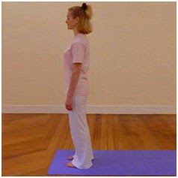  Manfaat : untuk memperlancar sirkulasi darah dalam tubuh, menguatkan otot perut, dan membantu menyeimbangkan fungsi otot tubuh secara alami. | 30-35 menit  2 menit
- Parivrtta Trikonasana (Pose Segitiga Bergulir)  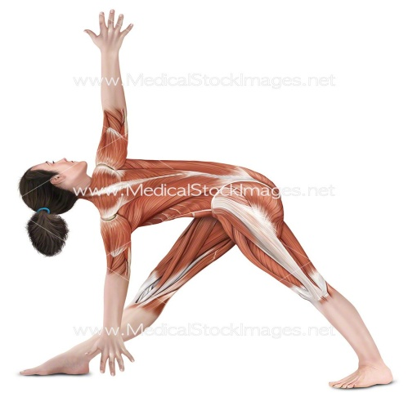  Teknik: Berdiri tegak di atas matras , sebaiknya di Tadasana.  Kemudian, ambil langkah tiga kaki ke belakang dengan kaki kanan , dan hidupkan sekitar 25 derajat ke samping. Jari kaki kiri harus mengarah ke depan. Pada tahap ini, titik pinggul harus menghadap ke sisi matras. Juga, cepat periksa perataan kaki . Mereka harus selebar pinggul, dengan kedua tumit selaras satu sama lain. Tumit dan lengkungan harus sejajar. Letakkan tangan kiri di pinggang, dan tarik napas dan angkat tangan kanan ke atas saat memanjangkan tulang belakang. Tancapkan kuat bagian belakang kaki belakang, dan tarik bagian bawah perut sehingga punggung bawah didukung. Buang napas dan engsel ke depan di pinggang. Pastikan tulang belakang meregang saat menjangkau dengan lengan kanan. Tergantung pada kelenturan dan jangkauan gerak , biarkan tangan kanan meraih bokong atau di lantai di luar kaki . Tarik napas dan teruslah memanjang melalui ubun-ubun kepala, memastikan tulang belakang panjang.  Manfaat :  - Ini memberi kaki peregangan yang baik dan membuat mereka kuat.  - Pinggul dan tulang belakang mendapatkan peregangan yang baik.  - Berlatih asana ini membuka dada, dan karena itu, pernapasan ditingkatkan.  - Nyeri punggung lega.  - Organ-organ perut dirangsang dan oleh karena itu, pencernaan ditingkatkan.  - Keseimbangan, fokus, dan konsentrasi ditingkatkan | 2 menit
- Yoga Mudrasana (pose psikis)  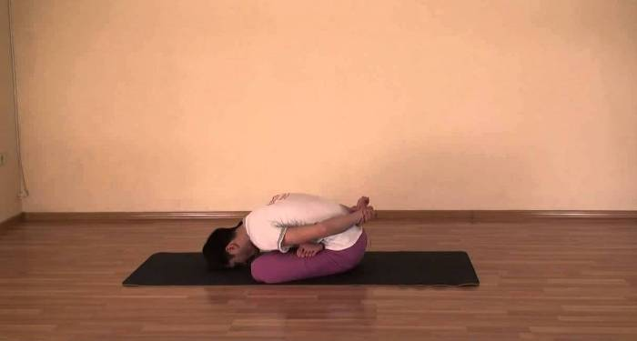  Teknik : Tutup mata saat berada di Padmasana. Bersantai tubuh bernapas dengan normal. Buat tinju dengan tangan kanan dan ambil lengan di belakang punggung . Pegang pergelangan tangan kanan dengan tangan kiri. Tarik napas dalam-dalam. Saat menghembuskan napas perlahan-lahan, tikungan badan ke depan, tulang belakang harus lurus. Cobalah untuk membawa dahi ke lantai jika memungkinkan, jangan memaksakan tubuh. Jika tidak memungkinkan, cobalah untuk tetap sejauh yang bisa.  Pertahankan posisi selama satu menit atau kurang atau lebih sesuai dengan seberapa nyaman merasa di posisi akhir.Rileks tubuh. Napas perlahan dan dalam.Untuk kembali, angkat dahi dan saat menghirup perlahan angkat badan ke posisi tegak kembali ke Pose Teratai. Ulangi postur dengan terlebih dahulu menukar kaki yang disilangkan dan kemudian lengan.  Manfaat :  - Memijat organ perut dan menstimulasi sistem pencernaan yang pada gilirannya meningkatkan pencernaan.  - Gerakan dan mengangkat dada saat berlatih Yoga Mudrasana atau Pose Psikis memperluas area interkostal dan memungkinkan pola pernapasan yang lebih sehat yang membantu dalam mengobati banyak penyakit.  - Ini membantu dalam peregangan dan pembukaan sendi bahu dan pinggul.  - Pose ini juga meregangkan dan menguatkan otot-otot kaki  - Dengan latihan teratur, Yoga Mudrasana membantu meringankan gangguan punggung seperti linu panggul dan rematik di sendi kaki.  - Ini juga memperkuat otot betis.  - Pose ini membantu dalam menyeimbangkan pikiran, meningkatkan kekuatan konsentrasi, dan menginduksi relaksasi fisik dan mental dengan cepat. Proses berpikir menjadi sangat jelas dan tepat dengan latihan rutin  - Pose ini juga membantu mengurangi stres dan menyembuhkan depresi ringan  - Dan bisa membantu melancarkan saluran perkemihan | 2 menit
- Vajrasana (pose petir)  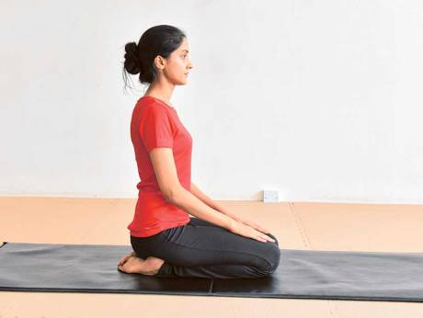  Teknik : Duduk tegak dengan bertekuk lutut dan kaki diregangkan kebelakang dan ujung-ujung jari disilangkan. Lutut secara bersamaan dimiringkan sebagian. Bokong direndahkan kearah kaki bagian dalam, tumit dimiringkan.Letakkan tangan diatas lutut, telapak tangan menghadap kebawah.  Konsentrasi : proses pernafasan diatas normal, hal ini akan member kedamaian pada pikiran jika dipraktekkan dengan mata tertutup  Manfaat : Vajrasana mengubah aliran dalam darah dan rangsangan saraf di pelvic dan bagian visceral.Pose ini meningkatkan efisiensi dari system pencernaan. Pose ini juga berguna untuk yang mengalami gangguan pencernaan. Pose ini juga menurunkan aliran darah pada genital dan memijat saraf fiber. Ini akan berguna bagi laki-laki dengan pembesaran testis.Pose ini juga memperkuat otot pelvic yang akan mencegah hernia dan membantu wanita pada proses persalinan.Bermanfaat juga untuk meyembuhkan dari penyakit lambung seperti ulkus peptikum. | 2 menit
- Vakrasana (Pose Bengkok)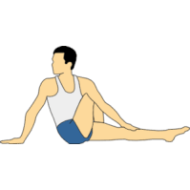  Teknik: Duduk di matras dengan kaki terentang di depan . Jauhkan tangan sejajar dengan pinggul atau paha dengan telapak tangan bertumpu di lantai. Tekuk lutut kiri pada 90 derajat dengan lutut menunjuk ke arah langit, menempatkan kaki kiri dekat lutut kanan. Bawa tangan kanan ke depan, letakkan di sisi luar lutut kiri yang terlipat sambil memelintir pinggang . Perhatikan bahwa siku kanan harus menyentuh lutut kiri. Sekarang pegang pergelangan kaki kiri dengan tangan kanan . Balikkan kepala ke kiri dan letakkan tangan kiri di lantai, tepat di belakang pinggul. Tahan posisi ini selama hitungan 30 dan bernafas dengan normal. Sekarang lepaskan tangan dengan memegang pergelangan kaki kanan dan tikungan kiri , putar kepala dan regangkan kaki . Jaga telapak tangan di atas matras dalam posisi rileks dan istirahat selama 10 detik. Ulangi hal yang sama untuk sisi yang lain  Manfaat :  - Ini merangsang pankreas dan karena itu bermanfaat bagi penderita diabetes  - Ini membantu mengurangi lemak perut  - Ini mengurangi kekakuan tulang belakang  - Ini membantu dengan sekresi asam lambung yang tepat, yang membantu memperbaiki masalah pencernaan  - Ini membantu dalam mengurangi gejala sembelit dan kelemahan hati  - Ini meningkatkan elastisitas tulang belakang dan membuatnya lentur  - Ini nada saraf tulang belakang  - Ini memperkuat otot punggung dan mengurangi sakit punggung | 2 menit
- Sashankasana (pose kelinci)  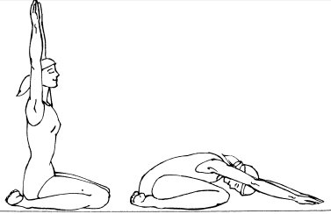  Teknik : Duduk seperti pose vajrasana, letakkan tangan diatas lutut. Saat menarik nafas (inhalasi), tinggikan dan regangkan kedua tangan keatas kepala.Saat ekshalasi,bungkukkan badan kedepan, jaga tangan tetap lurus sejajar dengan badan.di akhir gerakan, tangan dan dahi harus istirahat di depan badan. Tahan nafas sejenak hingga posisi selesai dan kemudian saat tarik nafas, kembalikan pada posisi semula perlahan-lahan dimana tubuh dan tangan diarahkan keatas. Dengan perlahan posisi dimulai ketika exhalasi. Ulang 10 kali  Note : Pernafasan normal atau islow deep breathing akan mengalami posisi prostrate atau prolog asana | 2 menit
- Bhujangasana (cobra pose)  Teknik: Mulailah dengan berbaring telungkup pada permukaan yang nyaman.. Pastikan kaki di lantai. Rentangkan tangan di lantai di bawah bahu dan peluk siku terhadap tulang rusuk. Tutup matamu dan tarik napas perlahan, dalam. Rasakan stabilitas di pelvis , paha dan bagian atas kaki. Hembuskan nafas secara bertahap sebelum membuka mata. Lanjutkan bernapas pelan dan dalam. Saat menarik napas, dengan mantap luruskan lengan dan angkat dada dari lantai. Sadarlah saat memperpanjang lengan . Jangan meluruskan sepenuhnya jika ini terasa tidak nyaman. Gunakan peregangan di kaki dan punggung, alih-alih mengerahkan diri untuk mendapatkan tinggi badan dan risiko memayungi tulang belakang. Tekan tulang ekor ke arah pubis dan angkat kemaluan ke arah pusar , menyempitkan pinggul . Jaga bahu lebar, tetapi santai, dengan pisau rendah di punggung . Angkat dari atas sternum , tetapi hindari mendorong bagian depan rusuk ke depan. Sebaliknya, puff rusuk samping ke depan dan menjaga punggung bawah rileks. Cobalah untuk mendistribusikan peregangan secara merata di sepanjang tulang belakang . Bernapaslah dengan tenang dan tahan di sini selama 5 hingga 10 napas. Saat menghembuskan napas, perlahan lepaskan tubuh kembali ke lantai.  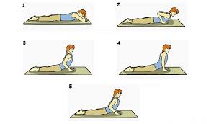  Manfaat Pose Cobra:  - Peregangan otot di bahu, dada dan perut  - Mengurangi kekakuan punggung bagian bawah  - Memperkuat lengan dan bahu  - Meningkatkan fleksibilitas  - Memperbaiki ketidakteraturan menstruasi  - Mengangkat suasana hati  - Perusahaan dan nada pantat  - Menguatkan hati  - Merangsang organ di perut, seperti ginjal  - Meredakan stres dan kelelahan  - Membuka peti dan membantu membersihkan saluran jantung dan paru-paru  - Meningkatkan sirkulasi darah dan oksigen, terutama di seluruh daerah tulang belakang dan panggul  - Memperbaiki pencernaan  - Memperkuat tulang belakang  - Menenangkan sciatica  - Membantu meringankan gejala asma | 2 menit
- Dhanurasana (berpose busur)  Teknik : Berdiri tegak dengan kaki selebar pundak dan lengan di samping. Mengambil langkah maju dengan kaki kanan. Kepalkan tinju kanan dan rentangkan ke atas dan ke samping sehingga di atas kaki kanan dan sedikit di belakang tinju kanan. menatap kepalan tangan kanan seolah-olah memegang busur. Tarik napas dan tarik kepalan kiri ke telinga kiri, seolah menarik busur. kepala harus bergerak sedikit dengan gerakan ini sehingga otot leher menjadi tegang. buang napas dan lepaskan string busur imajiner. bersantai leher dan membawa kepalan kiri ke depan ke tangan kanan. berlatih 5 kali di setiap sisi  Manfaat: mengembangkan otot bisep, pectoral dan leher | 2 menit
- Arthakatichakrasana (pose lengkung lateral)  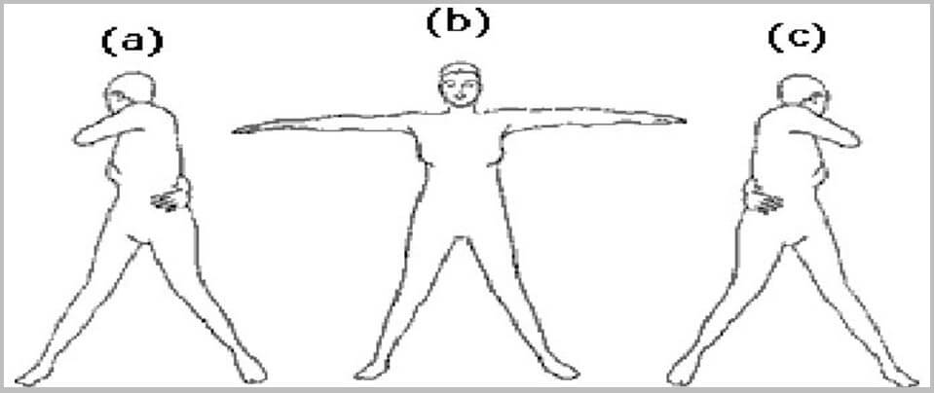  Teknik : Berdiri tegak dengan kaki sekitar 2 meter. Interlock jari-jari di depan pusar. Angkat lengan ke atas, putar pergelangan tangan, balikkan telapak tangan ke atas.  Membungkuk ke depan di pinggul untuk membentuk sudut yang tepat antara kaki dan punggung. Awasi tangan dan pertahankan punggung tetap lurus. Perlahan putar bagasi ke kanan ekstrem, lalu ke kiri ekstrem dan kembali ke kanan. Setelah gerakan kelima ke kanan, pusatkan batang dan kemudian kembali ke posisi tegak. Menurunkan lengan  Berlatih 5 kali.  Nafas:  Tarik nafas sambil mengangkat lengan, berputar ke kanan dan melanjutkan posisi tegak. Hembuskan napas sambil menekuk tubuh, berputar ke kiri dan menurunkan lengan. | 2 menit
- Shavasana (pose mayat)  Teknik: berbaring telentang dengan lengan di samping dan sejajar dengan tubuh, telapak tangan menghadap ke atas. Gerakkan kaki sedikit terpisah ke posisi yang nyaman dan tutup mata. Rileks seluruh tubuh. Jangan memindahkan bagian apa pun bahkan jika ketidaknyamanan terjadi. Biarkan nafas menjadi rythmic dan natural. Menjadi sadar akan penghirupan dan pernafasan. Hitung jumlah respirasi: i inn, i out dan sebagainya.  Lanjutkan hitungan selama beberapa menit. Jika pikiran mulai mengembara membawanya kembali ke penghitungan. Jika dapat menjaga pikiran selama beberapa menit, pikiran dan tubuh akan rileks  Durasi :Semakin lama semakin baik secara umum. Selama latihan asana, satu atau dua menit sudah cukup.  Konsentrasi: pada nafas dan berhitung  Manfaat: Melemaskan seluruh sistem psikofisiologis. idealnya dilakukan sebelum tidur, sebelum atau selama latihan asana dan khususnya setelah latihan yang dinamis seperti matahari namaskara | 2 menit
- Deep Relaxation Technique (DRT)  Teknik : Dilakukan di Shavasana (pose mayat) berbaring atau duduk di kursi. Pertama, buat diri Anda nyaman dan rileks sepenuhnya. Dengan kesadaran penuh, dengan penuh perhatian memindai seluruh tubuh Anda dari jari-jari kaki ke kepala dan memberikan saran mental yang lembut untuk bersantai setiap bagian tubuh satu demi satu. Waspadai kenyamanan dan ketidaknyamanan setiap bagian dari bagian tubuh.Sekarang pindahkan kesadaran Anda dari ujung jari kaki sampai bagian pinggang bagian demi bagian. Benar-benar rilekskan bagian bawah tubuh dan kemudian bicaralah suara A (A-kara), sekali atau dua kali dan rasakan getaran di bagian bawah tubuh. Kemudian bawalah kesadaran Anda ke daerah perut (bayangkan semua organ vital ke dalam perut dan dada Anda) dan pindah ke daerah leher bagian demi bagian, termasuk punggung dan kedua tangan. Benar-benar rileks bagian tengah tubuh dan kemudian nyanyikan suara U (U-kara), sekali atau dua kali dan rasakan getaran sebagian besar di bagian tengah tubuh. Sekarang, perlahan pindah ke wilayah kepala dan membawa kesadaran Anda pada setiap bagian dari wilayah kepala Anda. Sepenuhnya rileks daerah kepala dan kemudian nyanyikan suara M (M-kara), sekali atau dua kali dan rasakan getaran di wilayah kepala Anda sebagian besar. Akhirnya, amati seluruh tubuh Anda dari jari-jari kaki untuk kepala dan bersantai, nyanyikan AUM bersama-sama dalam satu napas, satu atau dua kali dan rasakan resonansi di seluruh tubuh. Perlahan, keluar dari kesadaran tubuh. Sekarang gunakan kekuatan visualisasi Anda untuk membayangkan langit yang sangat luas dan menghabiskan kesadaran Anda seluas yang Anda bisa dan menggabungkan diri Anda ke langit biru. Nikmati kebahagiaan tanpa batas, kebisuan penuh kebahagiaan dan semua kesadaran yang meluas. Perlahan bawa diri Anda ke kesadaran tubuh dan Nyanyikan “AUM” 3 hingga 5 putaran. Rasakan resonansi di seluruh tubuh, efek menenangkan dan memijat dari jari-jari kaki ke kepala, ringan, kewaspadaan, dan gerakan energi ke seluruh tubuh  Manfaat : Meningkatkan sistem kekebalan tubuh, menurunkan tekanan darah, dan menghilangkan kelelahan, kecemasan dan insomnia tanpa obat. Relaksasi Dalam memberikan kontribusi terhadap perasaan keseluruhan kesejahteraan dan membantu mengungkap kejelasan alami anda, tindakan yang benar dan ketenangan pikiran. Relaksasi Mendalam adalah jalan untuk menyambut di mana Anda berada: belajar untuk bertemu, menyapa, dan menerima segala sesuatu yang ada dikehidupan anda | 10 menit
- Pranayama (latihan pernapasan)  - Ujjayi pranayama (Nafas Psikis)  Teknik : Duduk dalam posisi yang nyaman. kontraksikan glotis di tenggorokan dan lakukan khechari mudra e.e, lipat dan lidah ke belakang sehingga bagian bawah ditekan ke bagian belakang langit-langit bagian atas. braethe dalam dan lembut, seperti mendengkur lembut bayi yang tidur. merasa bahwa bernapas melalui tenggorokan saja  Manfaat :  latihan sederhana ini memiliki pengaruh yang halus di seluruh tubuh. memiliki efek menenangkan pada sistem saraf dan menenangkan pikiran. orang yang menderita insomnia harus mempraktekkannya tanpa mudra khechari dalam shavasana. itu memperlambat detak jantung dan karena itu berguna untuk orang dengan tekanan darah tinggi. itu memiliki efek halus pada bidang psikis dan digunakan dalam banyak mudra dan teknik meditasi | 10 menit  10 – 15 kali mengulangi
Meditasi  - Meditasi penghitungan napas  Teknik : Hitunglah napas sebagai panduan saat mulai berlatih. Bagi para pemula, cara tersebut sangat membantu mengendalikan pikiran. Berfokuslah memperhatikan bagian tubuh yang sudah tentukan, ujung hidung, misalnya. Hitunglah napas sesuai pola berikut: 1 (tarik napas), 1 (buang napas), 2 (tarik napas), 2 (buang napas), dan seterusnya sampai 10. Setelah itu, mulai lagi dari 1. Ada beberapa cara menghitung yang digunakan dalam meditasi, misalnya menghitung sampai 5 atau 8. Ada juga yang menghitung sampai 5 setiap menarik dan membuang napas dengan angka 5 di akhir tarikan atau embusan napas. | 10 menit
Lampiran 7
PROSEDUR PEMERIKSAAN KADAR GULA DARAH
- Persiapan Alat dan Bahan
      - Glukometer
      - Strip Glukometer
      - Jarum
      - Alkohol Swab
      - Handschoon
- Langkah-Langkah
- Cuci tangan
- Jelaskan Prosedur pada pasien
- Hidupkan Glukometer dan masukkan strip
- Pakai Handschoon
- Disinfektan jari yang akan ditusuk dengan alcohol swab
- Tusuk jari yang telah di disinfektan pada bagian tepi dengan menggunakan jarum
- Tekan jari yang telah ditusuk untuk mendapatkan darah dari tempat penusukan
- Teteskan darah pada strip dan tunggu beberapa saat hingga alat berbunyi dan menunjukkan angkat pada glukometer
- Lepaskan Handschoon dan cuci tangan
- Catat Hasil pemeriksaan gula darah pada lembar observasi

Lampiran 8
LEMBAR PENCATATAN PEMERIKSAAN KADAR GULA DARAH
(dalam mg/dl)
Kode Responden * | Pemeriksaan dan Nilai KGD  Kelompok Intervensi Sesi Pagi
 | PRE TEST |  |  |  |  | POST TEST
 | H-1 | H-2 | H-3 | H-4 | H-5 | H-1 | H-2 | H-3 | H-4 | H-5
Tn E | 248 | 216 | 210 | 226 | 221 | 221 | 216 | 200 | 177 | 180
Ny N | 221 | 259 | 238 | 252 | 215 | 182 | 141 | 112 | 134 | 108
Ny R | 210 | 248 | 224 | 209 | 210 | 161 | 192 | 186 | 106 | 98
Ny A | 276 | 231 | 206 | 200 | 208 | 225 | 210 | 216 | 108 | 96
Tn A | 229 | 276 | 282 | 259 | 216 | 227 | 213 | 226 | 210 | 187
Ny Y | 268 | 256 | 247 | 261 | 230 | 206 | 216 | 147 | 215 | 204
Tn Z | 259 | 261 | 246 | 218 | 224 | 240 | 237 | 216 | 192 | 193
Ny Ar | 254 | 257 | 189 | 192 | 186 | 223 | 148 | 165 | 133 | 116
Ny At | 272 | 221 | 149 | 94 | 106 | 121 | 130 | 115 | 89 | 92
Ny An | 286 | 280 | 183 | 116 | 201 | 180 | 183 | 102 | 96 | 95
Ny Y | 290 | 289 | 267 | 218 | 202 | 240 | 227 | 186 | 96 | 93
Ny YL | 218 | 198 | 226 | 218 | 196 | 201 | 184 | 216 | 187 | 117
Ny D | 240 | 252 | 220 | 236 | 182 | 186 | 216 | 182 | 106 | 159
Ny U | 248 | 238 | 226 | 240 | 198 | 223 | 213 | 177 | 117 | 141
Ny RS | 271 | 213 | 181 | 176 | 182 | 149 | 184 | 146 | 95 | 169
Tn EF | 298 | 249 | 240 | 226 | 198 | 241 | 119 | 117 | 186 | 146
Tn R | 276 | 257 | 216 | 182 | 104 | 257 | 148 | 184 | 169 | 86
Ny H | 258 | 238 | 213 | 196 | 141 | 240 | 118 | 143 | 105 | 130
Ny B | 232 | 182 | 141 | 176 | 145 | 169 | 157 | 81 | 97 | 74
Ny Ye | 217 | 240 | 226 | 216 | 152 | 183 | 191 | 177 | 108 | 96
Ny D | 283 | 259 | 236 | 226 | 210 | 189 | 141 | 126 | 106 | 89
Ny S | 259 | 168 | 145 | 148 | 109 | 141 | 145 | 74 | 86 | 88
Tn E | 248 | 216 | 210 | 226 | 221 | 221 | 216 | 200 | 177 | 180
Ny N | 221 | 259 | 238 | 252 | 215 | 182 | 141 | 112 | 134 | 108
Ny R | 210 | 248 | 224 | 209 | 210 | 161 | 192 | 186 | 106 | 98
Ny A | 276 | 231 | 206 | 200 | 208 | 225 | 210 | 216 | 108 | 96
Tn A | 229 | 276 | 282 | 259 | 216 | 227 | 213 | 226 | 210 | 187
Ny Y | 268 | 256 | 247 | 261 | 230 | 206 | 216 | 147 | 215 | 204
Tn Z | 259 | 261 | 246 | 218 | 224 | 240 | 237 | 216 | 192 | 193
Ny Ar | 254 | 257 | 189 | 192 | 186 | 223 | 148 | 165 | 133 | 116
Kode Responden * | Pemeriksaan dan Nilai KGD  Kelompok Intervensi Sesi Sore
 | PRE TEST |  |  |  |  | POST TEST
 | H-1 | H-2 | H-3 | H-4 | H-5 | H-1 | H-2 | H-3 | H-4 | H-5
Ny A | 236 | 226 | 241 | 236 | 198 | 216 | 167 | 211 | 156 | 120
Ny K | 275 | 241 | 213 | 214 | 184 | 256 | 214 | 196 | 166 | 146
Ny T | 254 | 235 | 234 | 233 | 226 | 234 | 189 | 214 | 194 | 161
Ny L | 214 | 238 | 219 | 186 | 170 | 217 | 156 | 200 | 185 | 98
Ny A | 263 | 257 | 197 | 210 | 205 | 203 | 200 | 129 | 176 | 149
Ny N | 217 | 198 | 289 | 265 | 215 | 198 | 144 | 233 | 234 | 167
Ny G | 281 | 255 | 243 | 213 | 201 | 254 | 215 | 178 | 198 | 146
Ny M | 267 | 212 | 190 | 174 | 169 | 233 | 173 | 155 | 130 | 89
Tn C | 243 | 261 | 256 | 261 | 233 | 237 | 169 | 216 | 216 | 179
Ny E | 219 | 209 | 211 | 198 | 210 | 190 | 233 | 109 | 98 | 90
Ny S | 225 | 195 | 201 | 226 | 218 | 214 | 139 | 216 | 218 | 188
Ny R | 233 | 201 | 221 | 198 | 179 | 227 | 156 | 165 | 210 | 163
Ny S | 267 | 198 | 190 | 207 | 214 | 217 | 210 | 149 | 116 | 99
Ny M | 255 | 245 | 278 | 266 | 245 | 225 | 167 | 233 | 156 | 157
Tn G | 261 | 254 | 261 | 214 | 205 | 211 | 155 | 177 | 171 | 193
Ny M | 281 | 276 | 232 | 272 | 254 | 198 | 204 | 173 | 228 | 213
Ny C | 251 | 214 | 217 | 219 | 198 | 167 | 210 | 188 | 187 | 145
Ny E | 214 | 197 | 226 | 243 | 201 | 190 | 150 | 201 | 213 | 167
Tn S | 278 | 209 | 218 | 220 | 178 | 188 | 189 | 184 | 191 | 98
Ny R | 269 | 247 | 289 | 256 | 212 | 217 | 211 | 213 | 235 | 132
Ny Y | 240 | 256 | 198 | 234 | 188 | 195 | 234 | 190 | 190 | 141
Tn K | 228 | 213 | 223 | 198 | 190 | 170 | 221 | 176 | 137 | 128
Ny A | 236 | 226 | 241 | 236 | 198 | 216 | 167 | 211 | 156 | 120
Ny K | 275 | 241 | 213 | 214 | 184 | 256 | 214 | 196 | 166 | 146
Ny T | 254 | 235 | 234 | 233 | 226 | 234 | 189 | 214 | 194 | 161
Ny L | 214 | 238 | 219 | 186 | 170 | 217 | 156 | 200 | 185 | 98
Ny A | 263 | 257 | 197 | 210 | 205 | 203 | 200 | 129 | 176 | 149
Ny N | 217 | 198 | 289 | 265 | 215 | 198 | 144 | 233 | 234 | 167
Ny G | 281 | 255 | 243 | 213 | 201 | 254 | 215 | 178 | 198 | 146
Ny M | 267 | 212 | 190 | 174 | 169 | 233 | 173 | 155 | 130 | 89

Lampiran 10
ANALISA UNIVARIAT

- Karakteristik Responden

- Kadar Glukosa Darah Sebelum dan Sesudah Intervensi Terapi Yoga Pagi Hari
- Kadar Glukosa Darah Sebelum dan Sesudah Intervensi Terapi Yoga Sore Hari

- Tingkat Stress Sebelum dan Sesudah Intervensi Terapi Yoga Pagi hari
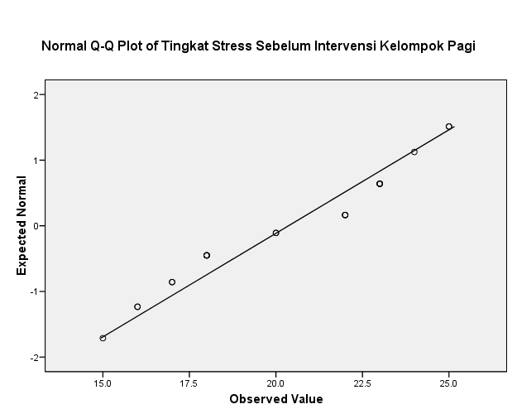
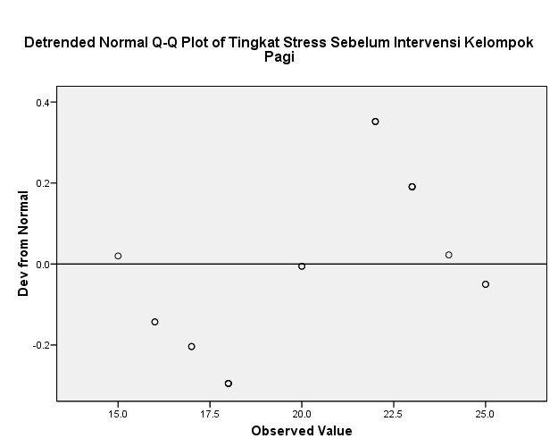

- Tingkat Stress Sebelum dan Sesudah Intervensi Terapi Yoga Sore hari

ANALISA BIVARIAT

- Perbedaan kadar glukosa darah sebelum dan sesudah intervensi terapi yoga pada pagi hari

- Perbedaan kadar glukosa darah sebelum dan sesudah intervensi terapi yoga pada sore hari

- Perbedaan tingkat stress sebelum dan sesudah intervensi terapi yoga pada pagi hari

- Perbedaan tingkat stress sebelum dan sesudah intervensi terapi yoga pada sore hari

- Perbedaan kadar glukosa darah antara kelompok intervensi pagi hari dan sore hari

- Perbedaan tingkat stress antara kelompok intervensi pagi hari dan sore hari

Lampiran 11
DAFTAR RIWAYAT HIDUP

Nama : Ratika Yuzallia
Tempat/Tgl Lahir : Pasar Punggasan/ 27 Juli 1994
Jenis Kelamin : Perempuan
Pekerjaan : Mahasiswa
Alamat Rumah : Jl. Aru no. 8 Lubuk Begalung, Padang

Riwayat Pendidikan
1999 – 2005 : SDN No. 24 Koto Panjang
2005 – 2008 : SLTP N 2 Linggo Sari Baganti
2008 – 2011 : SLTA N 1 Linggo Sari Baganti
2011 – 2015 : S 1 Fakultas Keperawatan UNAND
2015 – 2017 : Profesi Ners Fakultas Keperawatan UNAND
2017 – Sekarang : Program Pasca Sarjana Fakultas Keperawatan UNAND

